**20250331 中六班**



Daily life

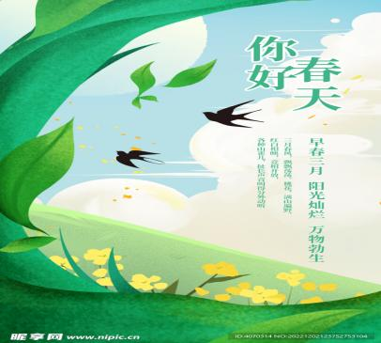

**「来园情况」**

星期一的早晨，阳光明媚，又是一个好日子！新的一周开始了，孩子们朝气蓬勃、自信开心地走进了教室。他们的主人翁意识越来越强，能主动打招呼、签到、整理水杯，越来越能干了！

今天共请假1人，期待宝贝枣子归来。

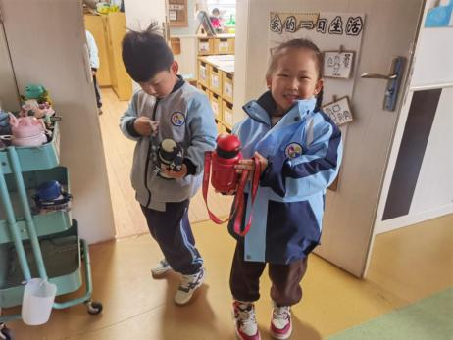 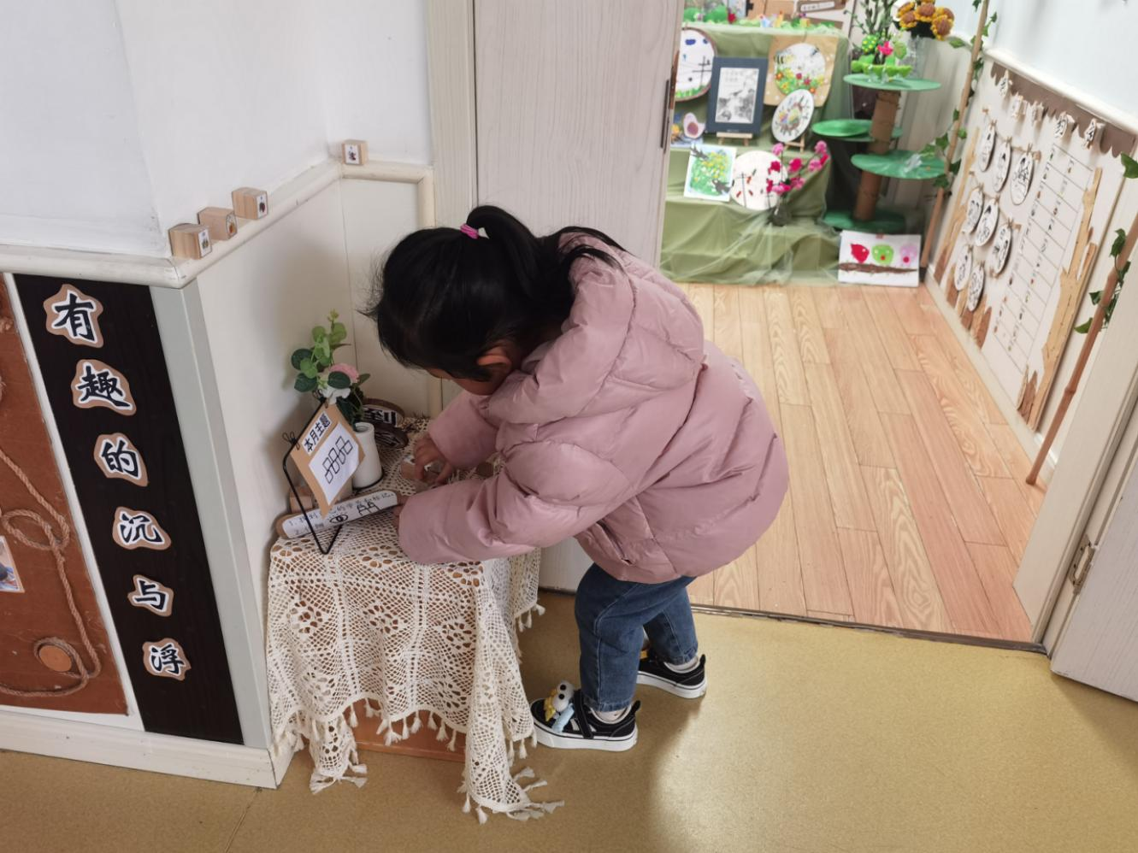 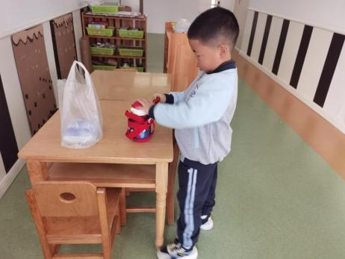

**「户外活动」**

本周户外混班游戏孩子们依然在前操场进行。放好水杯后孩子们就进入了各个区域。孩子们根据自己的兴趣选择不同的游戏，有的攀爬网穿梭，动作流畅；有的在滑滑梯自由滑行，还在滑滑梯下捡树叶、扮演角色游戏；有的孩子在综合区跑、跳、钻、爬，尽情释放自己的精力。阳光很灿烂，孩子们心情也十分愉悦。

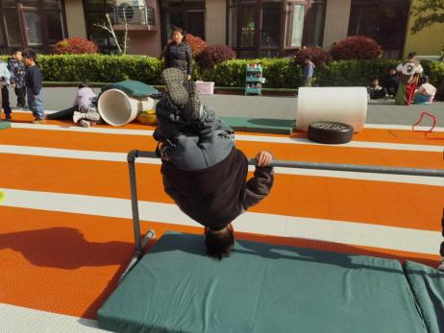 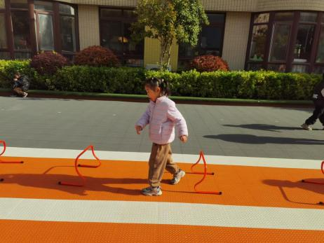 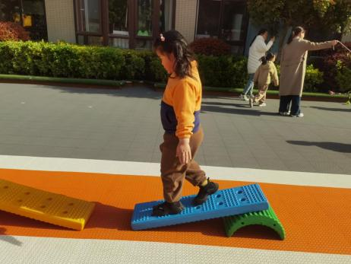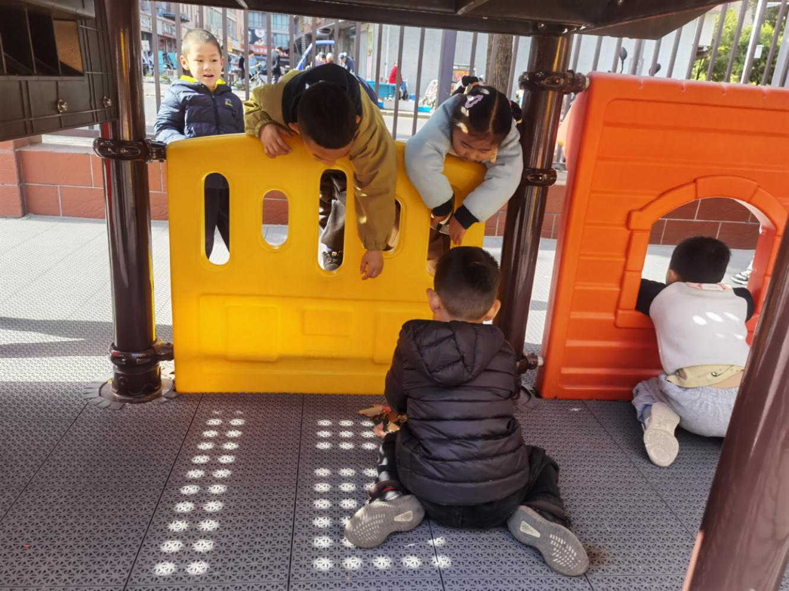 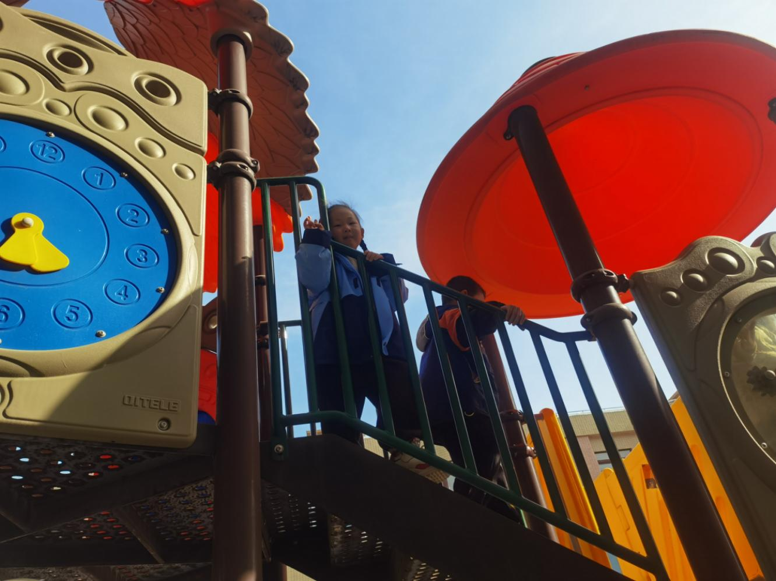 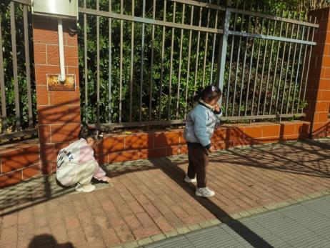

**「集体活动---综合：春天在哪里」**

春天来了，大自然发生了很大的变化。花草树木，鱼虫鸟兽展现出无限的生机。大自然俨然成了一个活的课堂。孩子们要想了解春天，就必须走进自然，用目睹、耳闻、鼻嗅去感受春天领略大自然的美丽。本次活动旨在让孩子用各感官亲身感受春天的基础上分享交流自己所知道的春天。

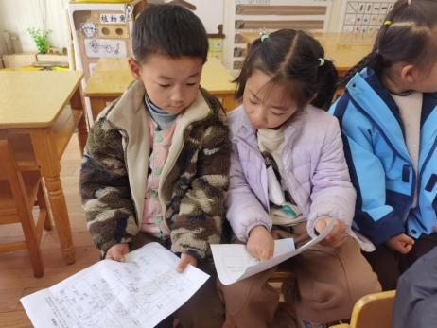 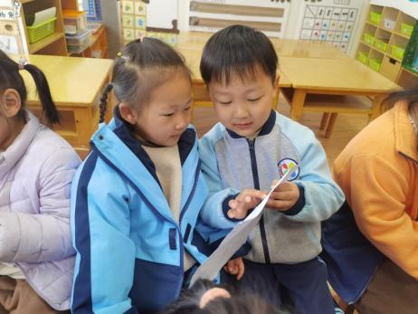 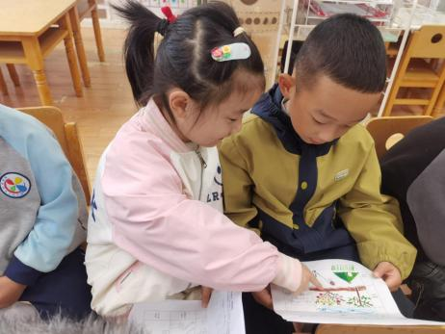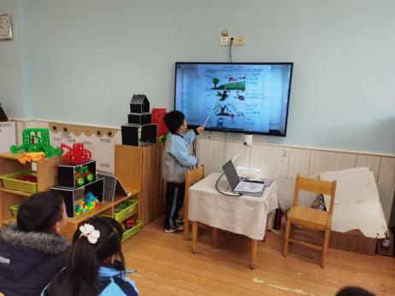 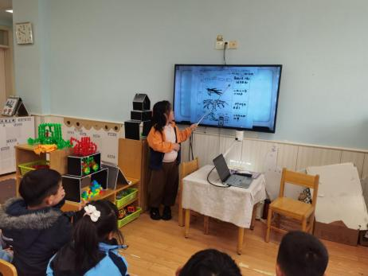 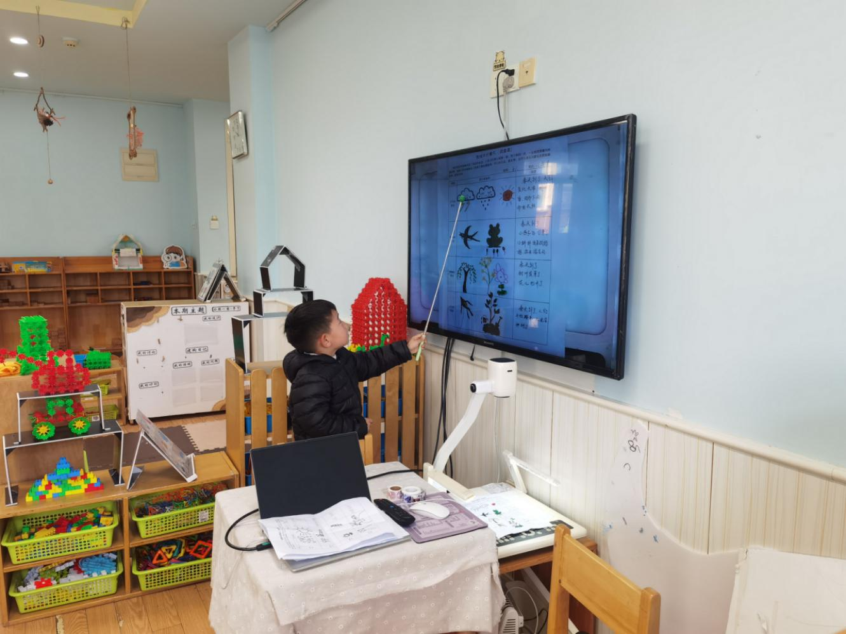

**「区域情况」**

区域游戏时间到了，孩子们按照兴趣选择了不同的区域。植物角的种子长高了，孩子们认真的浇水、除草，观察记录它们的变化；建构区的小朋友在不断完善自己的作品，加入新的思考；科探区也来了几位小朋友，有的玩磁力磁力小车，有的在探索磁铁魔方；益智区的小朋友有的合作拼图，有的在玩企鹅钓鱼……区域游戏，给孩子们带来了许多快乐！

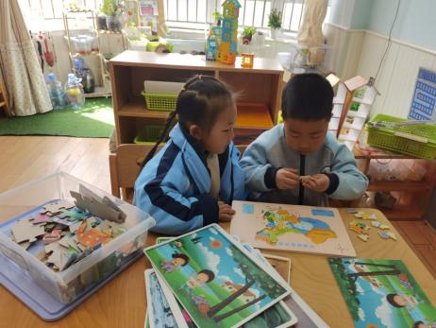 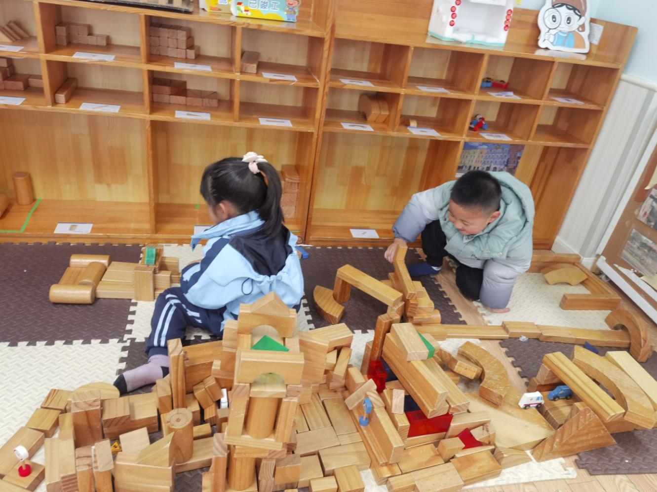 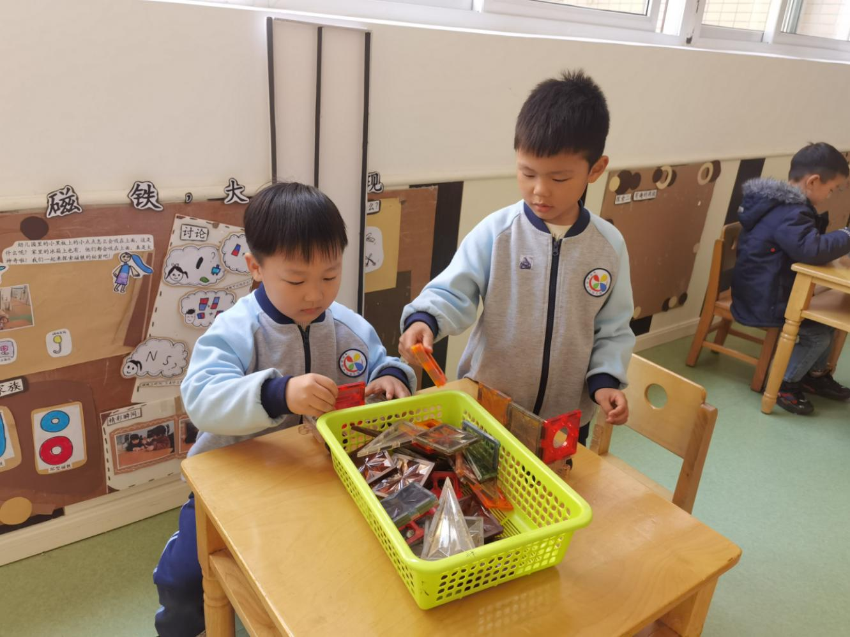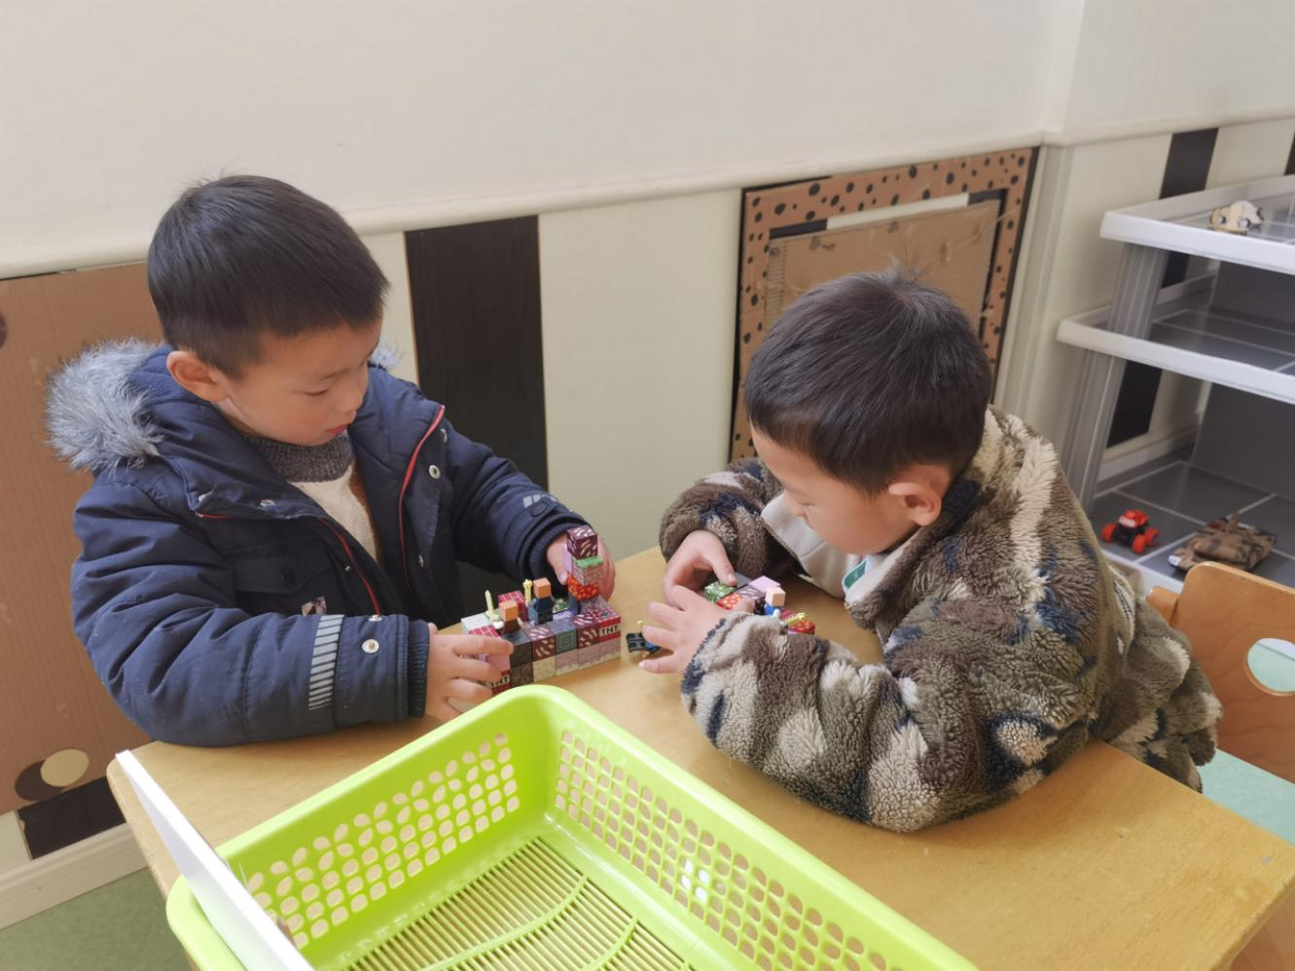 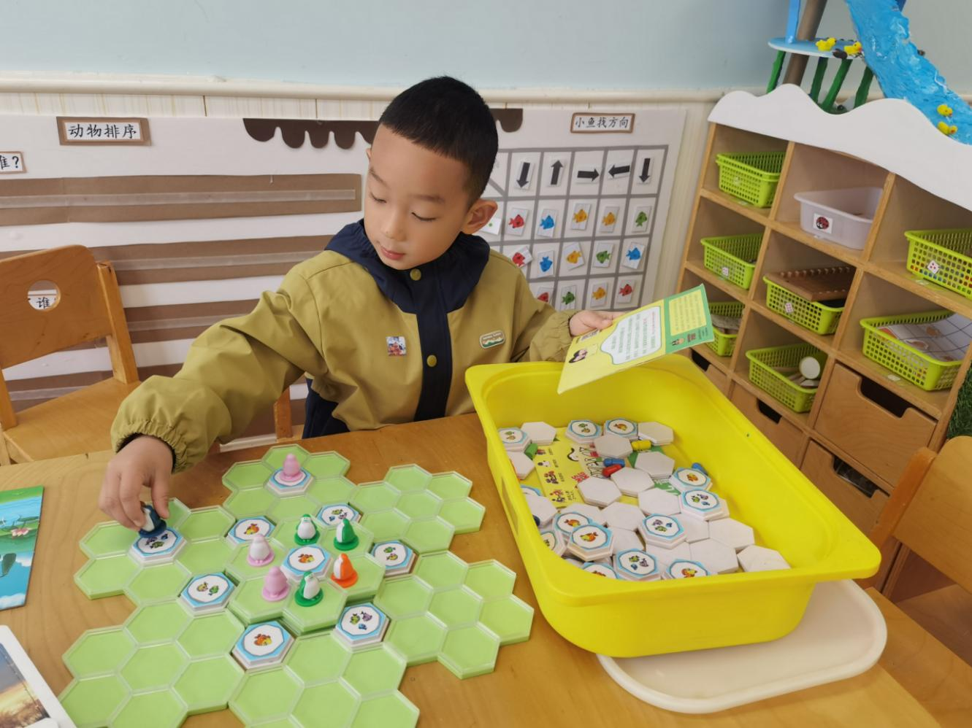 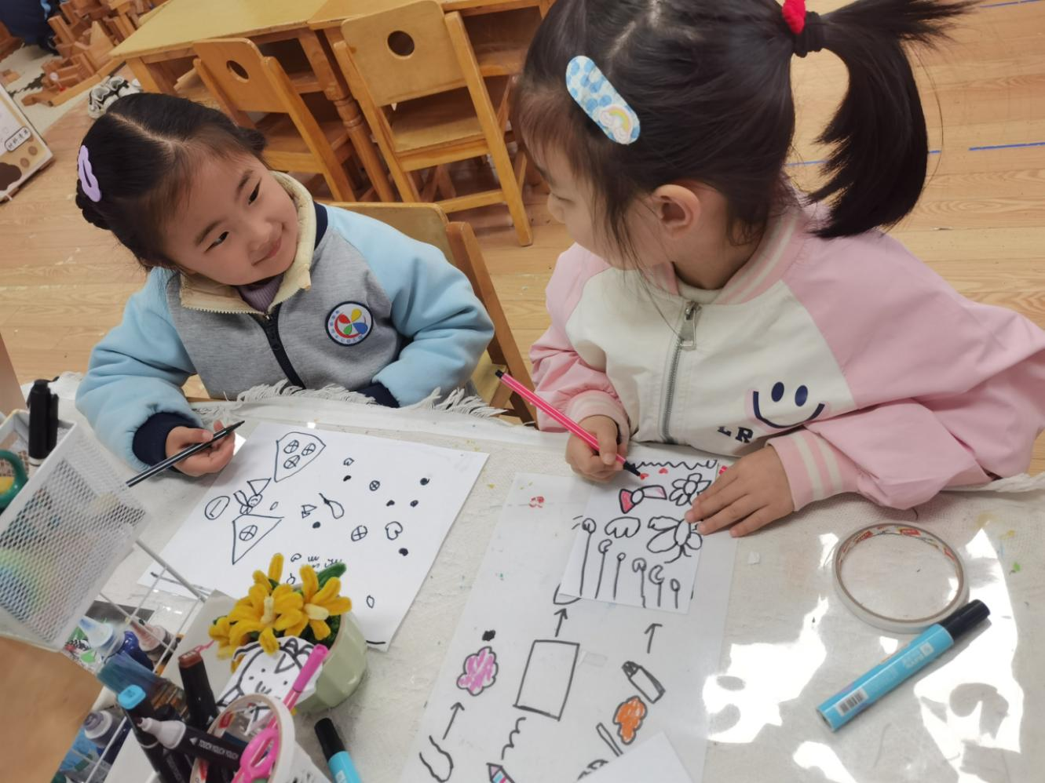

**「日常生活观察」**

|  |  |  |  |  |  |  |  |  |
| --- | --- | --- | --- | --- | --- | --- | --- | --- |
| **序号** | **姓名** | **入园情绪** | **早点** | **午餐** | | | **午睡** | **午点** |
| **饭菜汤** | **桌面整洁** | **筷子使用** |
| 1 | 方张羽 | √ | √ | √ | √ | √ | √ | ⭕ |
| 2 | 王韵涵 | √ | √ | √ | √ | √ | √ | √ |
| 3 | 杨子熠 | √ | √ | √ | √ | √ | √ | ⭕ |
| 4 | 程桢雯 | √ | √ | ⭕ | √ | √ | √ | ⭕ |
| 5 | 林清姝 | √ | √ | √ | √ | √ | √ | √ |
| 6 | 南羽晞 | √ | √ | √ | √ | √ | √ | √ |
| 7 | 郭慕芸 | √ | √ | √ | √ | √ | √ | √ |
| 8 | 马筱萌 | 请假 |  |  |  |  |  |  |
| 9 | 许晨依 | √ | √ | ⭕ | √ | √ | √ | ⭕ |
| 10 | 韩泽霖 | √ | √ | √ | ⭕ | √ | √ | √ |
| 11 | 任俊晟 | √ | √ | √ | √ | √ | √ | √ |
| 12 | 顾宇浩 | √ | √ | √ | √ | √ | √ | √ |
| 13 | 魏书宇 | √ | √ | √ | ⭕ | √ | √ | √ |
| 14 | 冯逸凡 | √ | √ | √ | √ | √ | √ | √ |
| 15 | 鞠奕鸿 | √ | √ | ⭕ | √ | √ | √ | ⭕ |
| 16 | 徐佑恒 | √ | √ | √ | √ | √ | √ | √ |
| 17 | 庄溢 | √ | √ | √ | √ | √ | √ | √ |
| 18 | 赵天睿 | √ | √ | √ | √ | √ | √ | √ |
| 19 | 朱圣庆 | √ | √ | √ | ⭕ | √ | √ | √ |
| 20 | 李宇航 | √ | √ | √ | √ | √ | √ | √ |
| 21 | 施咏欣 | √ | √ | √ | √ | √ | √ | √ |
| 22 | 沈旭 | √ | √ | √ | √ | √ | √ | √ |

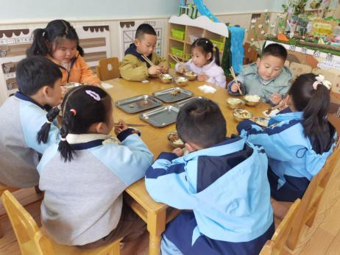 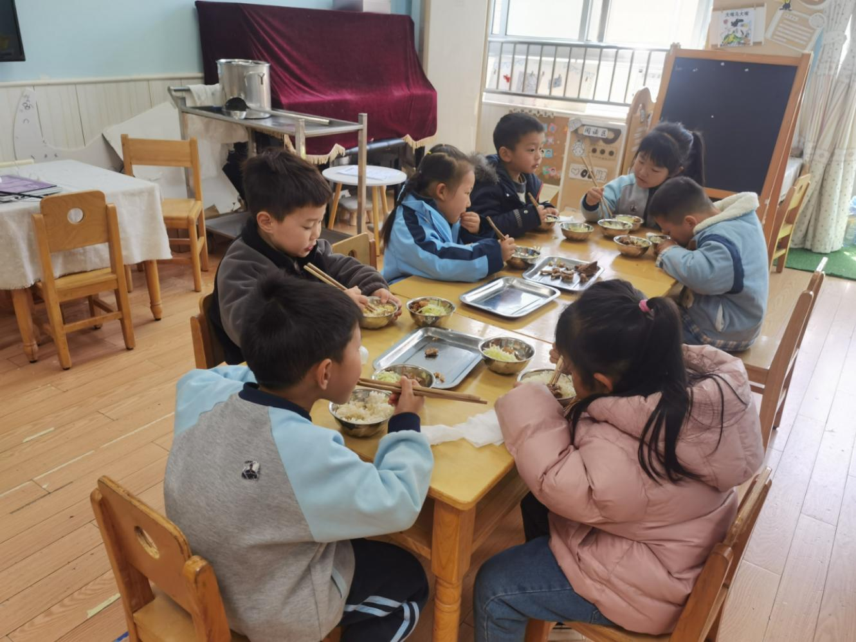 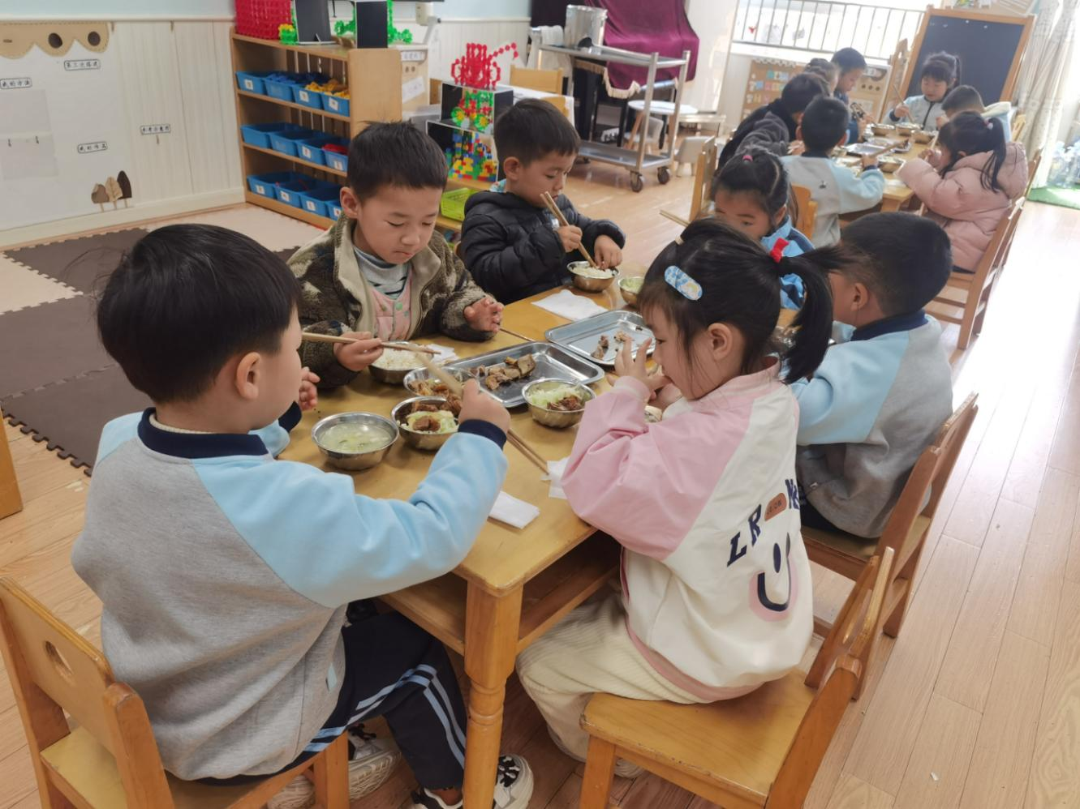

**「温馨提示」**

1. 春天来啦，正是带着孩子们踏春出游的好时机，本学期的亲子游暂定4月9日，地点为南京紫清湖动物园，想要参加本次亲子游活动的家长请关注哦～期待大家一起加入到我们班的亲子游活动中。